# Spring Batch

Spring boot siendo un marco de trabajo de código abierto para desarrollar aplicaciones y microservicios es considerado una herramienta que hace que el desarrollo de estos sea más rápido y fácil; contiene configuración automática, para logar reducir la cantidad de código necesaria. Sin olvidar que tiene la capacidad de crear aplicaciones independientes.

Dentro de los conceptos a utilizar se encuentra Batch Processing; siendo este un método para ejecutar Trabajos repetitivos de alto volumen de datos con poca o ninguna interacción del usuario; agarrar información, procesar esa información, enviar la información.

Spring Batch es un marco de trabajo de código abierto para el procesamiento de grandes volúmenes de datos, de misma forma es un Framework ligero enfocado específicamente en la creación de procesos batch.

Proporciona con una gran cantidad de componentes que intentan dar soporte a las diferentes necesidades que suelen surgir a la hora de crear estos programas; trazas, transaccionalidad, contingencia, estadísticas, paralelismo, particionamiento, lectura y escritura de datos, etc.

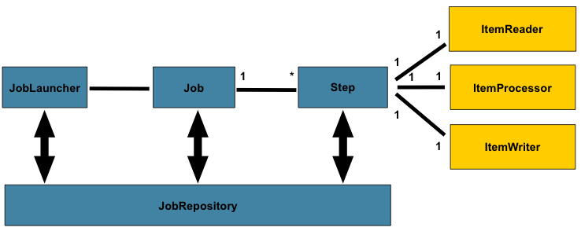

Spring Batch esta incorporado de los siguientes elementos:

**JobRepository** es el componente encargado de la persistencia de metadatos relativos a los procesos en curso o estados de las ejecuciones.

**JobLauncher**; es el componente encargado de lanzar los procesos suministrando los parámetros de entrada deseados.

**Job**; es la representación del proceso. Un proceso a su vez es un contenedor de pasos

**Step** o **paso;** es un elemento independiente dentro de un job que representa una de las fases de las que este compuesto dicho proceso, un proceso debe tener al menos un step. Dentro de este elemento es divido en tres; **ItemReader**: se encarga de la lectura del procesamiento por lotes, **ItemProcessor**: se encarga de transformar ítems previamente leídos. Esta transformación además de incluir cambios en el formato puede incluir filtrado de datos o lógica de negocio, y finalmente **ItemWritter**: se encarga de la escritura de los ítems.